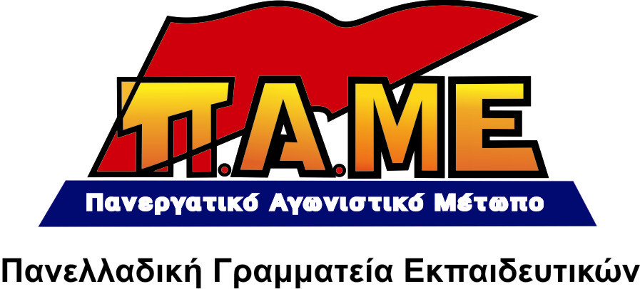
ΕΝΑΣ ΧΡΟΝΟΣ ΑΠΟ ΤΟ ΘΑΝΑΤΟ ΤΟΥ ΣΥΝΤΡΟΦΟΥ ΜΑΣ ΚΩΣΤΑ ΠΑΠΛΩΜΑΤΑ
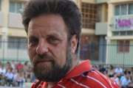
Ένας χρόνος πέρασε από τον πρόωρο και άδικο χαμό του συντρόφου μας Κώστα Παπλωματά, δασκάλου, μέλους του ΚΚΕ και στελέχους του ΠΑΜΕ στο χώρο της εκπαίδευσης. Η προσφορά του μεγάλη και το κενό που άφησε φεύγοντας μεγάλο. Μας λείπει το χαμόγελό του, η καλή του κουβέντα, η συντροφικότητά του.
Ο σύντροφος Κώστας Παπλωματάς, που γεννήθηκε το 1963 στο Περιστέρι, εντάχθηκε από μικρή ηλικία στις γραμμές του ταξικού συνδικαλιστικού κινήματος και στους λαϊκούς αγώνες.
Ο σύντροφος Κώστας ανέπτυξε πλούσια δράση στον κλάδο των εκπαιδευτικών και υπηρέτησε το ταξικό συνδικαλιστικό κίνημα και το ΠΑΜΕ Εκπαιδευτικών από διάφορες στελεχικές θέσεις. Υπήρξε πρόεδρος του Συλλόγου Εκπαιδευτικών Π.Ε. "Έλλη Αλεξίου" για πολλά χρόνια και συγκεκριμένα από το 1995 ως το 2005 και από το 2011 ως την τελευταία μέρα της ζωής του. Υπήρξε μέλος της Πανελλαδικής Γραμματείας του ΠΑΜΕ Εκπαιδευτικών, εκπρόσωπος του ΠΑΜΕ Εκπαιδευτικών στο Δ.Σ. του ΙΠΕΜ/ΔΟΕ από το 2000 ως το 2005 και στο Δ.Σ. της ΔΟΕ από το 2006 ως το 2010.
Ο σύντροφος Κώστας Παπλωματάς ήταν ιδιαίτερα αγαπητός στους μαθητές του, στους γονείς, στο λαϊκό κίνημα και σε όλη την κοινωνία του Περιστερίου αλλά και πανελλαδικά γνωστός στο χώρο των εκπαιδευτικών για την πολύχρονη δράση του.
Υπήρξε αταλάντευτος αγωνιστής, υπερασπίστηκε το δικαίωμα στη μόρφωση των παιδιών της εργατικής τάξης, πάλεψε για μια κοινωνία χωρίς εκμετάλλευση, συμμετείχε σε όλους τους μικρούς και μεγάλους κοινωνικούς αγώνες.
Τον θυμόμαστε πάντα. Τον τιμούμε με τους καθημερινούς μας αγώνες.
Συνεχίζουμε πιο δυνατά, όπως και ο ίδιος θα ήθελε!
Το ετήσιο μνημόσυνό του θα γίνει την Κυριακή 17 Ιανουαρίου στις 10 π.μ. στον ναό της Αγίας Μαρίνας στην Ανθούπολη.
Αθήνα, 15 Γενάρη 2016

